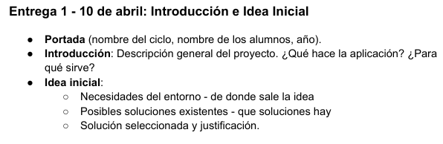
Introducción
En términos generales esta idea surge de la necesidad a dia de hoy que tiene la gente de informarse de una pelicula o serie, antes de verla, nuestro equipo ha determinado que pasamos una gran parte de nuestra rutina pensando en que películas y series podemos ver, por lo que se nos ocurrió crear un blog que facilita esa tarea.

La idea de la aplicación es un blog que permita a los usuarios informarse, valorar y opinar sobre toda la lista de películas y series disponibles, cada una en su apartado correspondiente, también se podrá acceder a unas funcionalidades mejoradas pagando una suscripción mensual.

La página de inicio contará con un top 5 películas o series mejor valoradas una barra de navegación con enlaces a la categoría película, a la de serie, al inicio, un login y logout.

